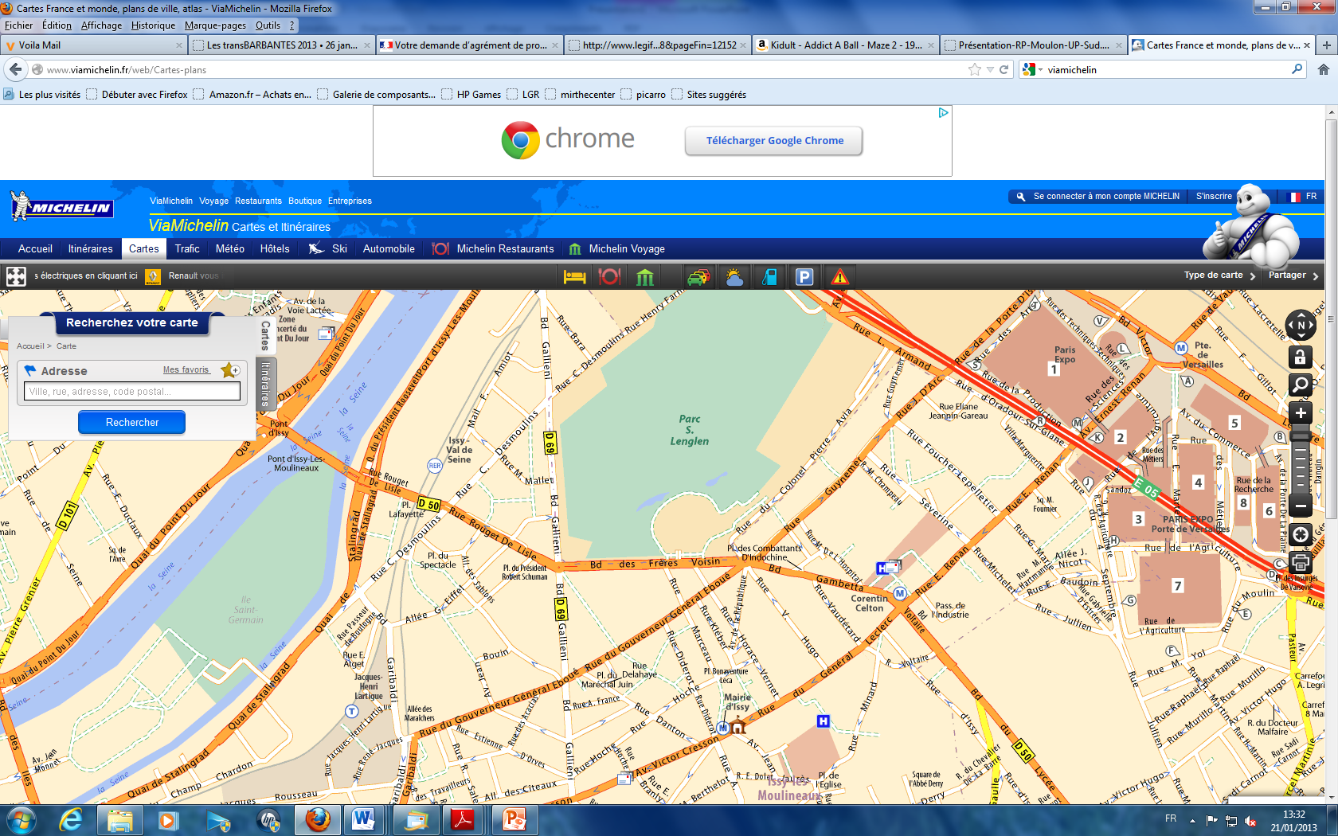

Maison Départementale des Sports

5 avenue Jean Bouin

92130 Issy les Moulineaux